把活動向外部的人開放
同事有的那三個開關，加上你可以向陌生人問的七項資料、條款與同意 — 還有一句 看起來像故障的訊息。
2026-08-27 · https://offision.com/help/zh-hant/event-coordinator/open-an-event-to-people-outside/
外部參加者設定 以和內部那一側同樣的三個控制項開場 — 對外部參加者顯示、允許外部用戶自行報名、限制外部報名時間 — 然後再加上三組你的同事永遠不會看到的東西。
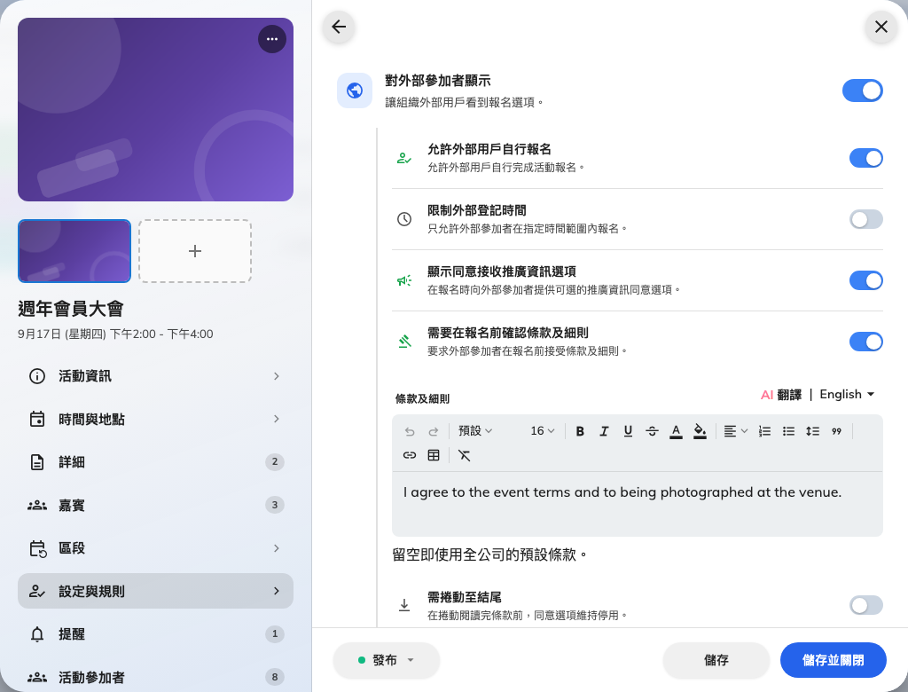
對外那一側：要問哪些資料，以及他們要同意的條款。

所需報名資料
七個內建的問題，每一個都可以設成 必需、可選擇 或 隱藏：手機號碼、公司名稱、職位、部門、飲食需求、無障礙需求與緊急聯絡人。
只問你真的會用到的。每多一個必填欄位，就多一個讓人放棄填表的理由；在一場一小時的網路研討會上要緊急聯絡人，讀起來是打擾，而不是周到。

條款及細則
要求賓客在報名前先同意你的條款。文字留空，活動就會使用貴公司的預設，而那通常正是你要的 — 只有在這場活動真的不一樣時才自己寫。
需捲動至結尾 會讓同意的勾選框一直不能按，直到條款真的被捲到底。當你需要能說明條款確實被攤在人們面前時使用。

行銷訊息同意
在報名過程中給賓客一個可選的同意選項。「可選」是重點 — 那是一個他們可以不理的勾選框，不是出席的條件。
關掉自行報名會說一句奇怪的話:
把 允許外部用戶自行報名 關掉之後，公開頁面不會顯示一個不能按的按鈕，而是把表單整個移除，並寫上 無需報名。
那和一場真的不需要報名的活動顯示的是同一句話，因為對訪客來說兩者看起來一樣。所以如果你辦的是邀請制的外部活動，請預期頁面會那樣寫，而那並不是壞掉。

報名時間
值得提早關掉的是外部報名：餐飲、名牌與保全名單都需要在當天之前拿到人數。這正是分開計時的用意 — 星期三就把賓客關掉，同事到星期五都還能加入。

確認成功
用一個沒有登入任何帳戶的無痕視窗打開活動的公開連結。那才是賓客的視角，也是唯一誠實的測試。

